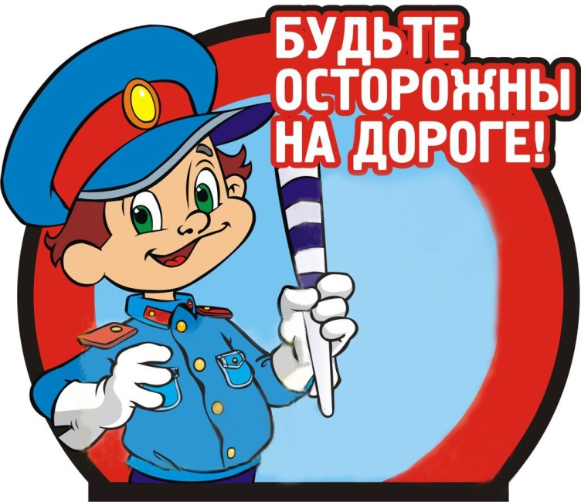
Уважаемые родители! Все мы знаем, что беду легче предупредить, чем потом справляться с ее последствиями! Помните! Ребёнок учится законам дорог, беря пример с членов семьи и других взрослых. Особенно пример папы и мамы учит дисциплинированному поведению на дороге не только вашего ребёнка, но других родителей. Берегите ребёнка! Начните с себя. Обучение правилам дорожного движения начинается отнюдь не тогда, когда ребенок делает первые шаги. Уже намного раньше он запоминает, как ведут себя его близкие (равно как положительное, так и отрицательное поведение). Поэтому изучение правил поведения на дороге начинается с того, как ведут себя в сходных ситуациях взрослые — вы сами, ваш муж, дедушка и бабушка, братья и сестры, а также все, с кем ваш, ребенок, так или иначе, соприкасается. Прежде чем вы впервые с ребенком на руках или в коляске пересечете проезжую часть, ведите себя на улице так, как вы бы хотели, чтобы это делал ваш ребенок.
Рекомендации по обучению детей правилам безопасности поведения в процессе пешего движения.
1. При выходе из дома:
- если у подъезда дома возможно движение транспортных средств, сразу обратите внимание ребенка и вместе посмотрите, не приближается ли к вам автомобиль, мотоцикл, мопед, велосипед;
- если у подъезда стоят транспортные средства или растут деревья, - закрывающие обзор, приостановите свое движение и оглядитесь — нет ли за препятствием скрытой опасности.
2. При движении по тротуару:
- не ведите ребенка по краю тротуара: взрослый должен находиться со стороны проезжей части;
- маленький ребенок должен идти рядом со взрослым, крепко держась за руку;
- родители должны быть готовы удержать его при попытке вырваться;
- приучите ребенка, идя по тротуару, внимательно наблюдать за выездом со двора или с территории предприятия;
- покажите и разъясните детям, что забрасывание проезжей части (камнями, стеклом и др.) и повреждение дорожных знаков могут привести к несчастному случаю;
- не приучайте детей выходить на проезжую часть: коляски и санки с детьми возите только по тротуару;
- при движении группы ребят учите их идти в паре, не выходя из колонны, не нарушая ее порядка и выполняя все указания сопровождающих детей взрослых.
3. Готовясь перейти дорогу:
- остановись, замедлите движение, осмотрите проезжую часть;
- привлекайте ребенка к участию в наблюдении за обстановкой на дороге;
- подчеркивайте свои движения: поворот головы для осмотра улицы, остановку для осмотра дороги;
- остановку для пропуска автомобилей;
- учите ребенка всматриваться вдаль и различать приближающиеся транспортные средства;
- не стойте с ребенком на краю тротуара, так как при проезде транспортное средство может зацепить, сбить, наехать задними колесами;
- обратите внимание ребенка на транспортное средство, готовящееся к повороту, расскажите о сигналах указателей поворота у автомобиля и жестах мотоциклиста и велосипедиста;
- покажите неоднократно ребенку, как транспортное средство останавливается у перехода, как оно движется по инерции, как водитель пытается резко его остановить, чтобы не сбить пешехода.
4. При переходе проезжей части:
- переходите дорогу только по пешеходным переходам или на, перекрестках — по линии тротуаров, иначе ребенок привыкнет переходить, где придется;
- идите только на зеленый сигнал светофора. Ребенок должен привыкнуть, что на красный и даже на желтый сигнал не переходят, даже, если нет транспорта. Не переходите дорогу на красный сигнал светофора: если ребенок это делает с вами, он тем более сделает это один;
- выходя на проезжую часть, прекращайте разговоры;
- ребенок должен привыкнуть, что при переходе дороги разговоры излишни;
- не спешите и не бегите; переходите дорогу всегда размеренным шагом, иначе ребенок научится спешить и бегать там, где надо наблюдать, чтобы обеспечить безопасность перехода;
- не переходите дорогу под углом к оси, подчеркивайте и показывайте ребенку всякий раз, что идете строго поперек улицы. Ребенку нужно объяснить, что это делается для лучшего наблюдения за автотранспортными средствами;
- не выходите на проезжую часть с ребенком из-за транспортного средства или из-за кустов, не осмотрев предварительно улицу, так как он приучится делать так же — это типичная ошибка детей;
- не торопитесь перейти дорогу, если на другой стороне вы увидели: друзей, родственников, знакомых, нужный автобус или троллейбус. Не спешите и не бегите к ним, приучите ребенка, что это опасно;
- не начинайте переходить улицу, по которой редко проезжает транспорт, не посмотрев вокруг. Объясните ребенку, что автомобили могут неожиданно выехать из переулка, со двора дома;

5. При посадке и высадке из транспортных средств общего пользования (автобуса, троллейбуса, трамвая и такси):
- выходите первыми, впереди ребенка. Иначе маленький ребенок может упасть, ребенок постарше может выбежать из-за стоящего транспорта на проезжую часть;
- если вы выходите с ребенком последними, то предупредите водителя, чтобы он не закрывал двери, думая, что посадка и высадка закончены;
- подходите для посадки к двери транспортного средства только после полной его остановки. Ребенок, как и взрослый, может оступиться и попасть под колесо;
- не садитесь в транспорт общего пользования (троллейбус, автобус) в последний момент при его отправлении (может прищемить дверьми). Особую опасность представляет передняя дверь, так после прищемления ею можно попасть под колеса этого транспортного средства;
- научите ребенка быть внимательным в зоне остановки — это опасное место для ребенка: стоящий автобус сокращает обзор дороги в этой зоне, кроме того, пешеходы здесь часто спешат и могут вытолкнуть ребенка на проезжую часть.

6. При ожидании транспортных средств общего пользования:
- автобуса, троллейбуса, такси: стойте вместе с детьми только на посадочных площадках, а при их отсутствии — на тротуаре или обочине;
- такси: при необходимости остановить автомобиль вне зоны посадочной площадки, стойте с ребенком только на тротуаре или обочине;
- автобуса: следует стоять на специальной посадочной площадке для ожидания рельсового транспорта на проезжей части улицы, а при ее отсутствии (на узких участках проезжей части) — только на тротуаре или обочине;
- после высадки из автобуса вместе с ребенком не задерживайтесь на проезжей части.
Даются, рекомендации по обучению детей правилам безопасного движения в транспортном средстве.

- приучайте детей дошкольного возраста сидеть в автомобиле только па заднем сиденье, не разрешайте сидеть рядом с водителем, если переднее сиденье не оборудовано специальным детским сиденьем. Объясните им, что при резкой остановке или столкновении сила инерции внезапно бросает ребенка вперед, и он ударяется о стекло или переднюю панель. Этого достаточно, чтобы он погиб или был сильно ранен;
- не разрешайте малолетнему ребенку во время движения стоять на заднем сиденье: при столкновении или внезапной остановке он может перелететь через спинку сиденья и удариться в переднее стекло или панель;
- ребенок должен быть приучен к тому, что первым из автомобиля выходит отец (мать), чтобы помочь сойти ребенку и довести его до перехода пли перекрестка;
- не разрешайте детям находиться в автомобиле без присмотра. Ребенок должен знать, что на велосипеде разрешено перевозить только одного ребенка до семи лет и то при условии, что велосипед оборудован дополнительным сиденьем и подножками.
При поездке в транспортном средстве общего пользования:
- приучите детей крепко держаться за поручни, чтобы при торможении ребенок не получил травму от удара;
- научите ребенка, что входить в любой вид транспорта и выходить из него можно только тогда, когда он стоит.
Ребёнок учится законам дороги, прежде всего, на примере взрослых. Пример старших должен способствовать выработке у ребёнка привычки вести себя в соответствии с Правилами дорожного движения. Это главный фактор воспитания дисциплинированного поведения на улице. Иными словами, успех профилактики детского дорожного травматизма зависит от сознательности, личной культуры и дисциплинированности самих родителей.
Не оставайтесь равнодушными к поведению на дороге чужих, не ваших детей. Быть может, замечание, сделанное Вами ребенку, вовремя протянутая рука помощи предотвратит возможную беду.

Приучайте детей с раннего возраста соблюдать правила дорожного движения. И не забывайте, что личный пример — самая доходчивая форма обучения!

